出國報告（出國類別：101年度醫療藥品基金出國開會、考察及進修、研究、實習計劃）

2012國際生物醫學檢驗科學總會 第30屆國際學術年會

服務機關：行政院衛生署基隆醫院
姓名職稱：陳碧雲 檢驗科主任
派赴國家：德國柏林
出國期間：101.8.17~1101.8.22
報告日期：101.10.9.

2012國際生物醫學檢驗科學總會 第30屆國際學術年會參訪心得
署立基隆醫院檢驗科 陳碧雲主任
國際生物醫學檢驗科學總會主辦之2012第30屆國際學術年會在8月18-22日於德國、柏林舉行，大會地點位於離柏林中央火車站不遠的：-Maritim proArte酒店，今年大會主題：傳染性疾病的遺傳與病徵、探討先進生物醫學的創新與挑戰、由德國的生物醫學科學會Deutscher Verband Technischer Assistentinnen/ Assistenten in der Medizin e.V (dvta) - German Association of Biomedical Scientists位於承辦5天的學術會議。

台灣為國際生物醫學檢驗科學總會之會員體，且已取得2014年第31屆國際學術年會之主辦權。為了宣傳2014 IFBLS國際年會由台灣醫檢師全聯會與醫檢學會聯合組成台灣代表團，龐大的參訪團浩浩蕩蕩40餘人前往德國做學術文化交流與宣達2014台灣辦理國際會議進度報告與授旗典禮。

大會接受來自於35個會員國的論文投稿、經審核通過被大會接受260多篇的論文(口頭+壁報)當中台灣就占了47篇、約大會所有被接受投稿論文的18%。壁報論文台灣團體佔26.7%，自1990年以來突破出席國際會議人數最多，發表論文最多篇的一次也算是醫檢界空前非絕後的佳績、大會註冊會員約700多名、主會場約500多名出席開幕典禮、大部分為歐洲之醫檢專家，亞洲國家的日本、韓國出席人員並不多。

首日大會報到於上午八點至下午七點就有工作人員在會場歡迎佳賓領取名牌與大會手冊等資料，首先上場的是會員國代表及學生論壇會議分別於兩個會議場的辦理討論會議、壁報論文也同時展開依據先前給會員通知的日期時間前往刊貼、並接受公平審員評分！台灣有台大醫學院高老師與署立基隆陳碧雲主任被推薦為壁報論文評審員。因為大會場地的限制、所有被接受發表的壁報論文分上、下午時段每個壁報論文只給3小時供展示張貼、依規定自行張貼與摘除。

開幕式與歡迎宴在第一天下午正式舉行、並有個頒獎儀式與大會主席、IFBLS會長 dvtaIFBLS &EPBS會長等致歡迎詞，獎項由總會理事Tom Stowe Calgary擔任！IFBLS卸任理事長獎頒給TSLM 吳竹蘭理事長主要是感謝台灣醫檢學會於短短的1年半期間為IFBLS 建構e-journal IJBLS e-learning電子期刊 對於檢驗技術與生物醫學於國際舞台促進學術交流所做的努力而獲獎。大會邀請四位聲樂家演奏柏林交響樂曲，聲樂環繞宛如天籟之音以藝術形式來增添開幕式的氣氛。

開幕式邀請了德國－柏林Robert-koch著名研究機構醫學博士Lars Schaade 副會長演講：政府衛生當局對於傳染性與非傳染性疾病Robert-koch機構扮演的角色做論述、該機構配合政府公衛政策杜絕與防範傳染性與非傳染性疾病的發生及建議、民間與政府衛生機構如何攜手合作作報告、德國在醫學的投入與努力能讓全球醫界人士佩服與信任！在這方面灌注住不少人才與財力資源、也是我們引頸學習之所在。

被大會邀請演講專家學者69位都擁有博士或MD高學歷與崇高學術地位，教授之多如過江之鯽、擔任演講者8位為德國人。

學術討論會議第二天正式展開，輸血與供血者安全規範，免疫學與傳染病風險，檢驗品質管理、傳染性疾病的預防與診斷，有一主題是很新鮮是探討歐洲生物醫學教育是和諧令人嚮往的討論由德國，比利時，愛爾蘭大一至大四的學生就目前歐洲醫檢教育現況做議題討論，很可惜沒有把握住前往聆聽的時段。

廠商的Work shop 採預先報名付費方式辦理 所以很多的新知發表無法前往聆聽儀器商的發展現況及研發了解、檢驗室的品管提升、學生論壇等研討會分別在6個會議室進行、大會只在上下午各一次茶水。咖啡供應並無簡便午餐或便當解決中午的餓肚皮拉警報、讓出席會員深感不便與不解、也是參加國際會議以來首次大會無午餐可使用，也無告示用餐的建議地點與指示、更另多位與會者百思不解的是400歐元的報名費只有兩本手冊與一只不織布環保袋！與會者問及台灣辦理2014的國際活動會不會也沒有午餐供應、我們的答覆是：會有午餐提供、不會有此情況發生。

30多家廠商投入5天的醫療器材儀器與耗材展示會、白金等級贊助商只有羅氏一家、次等級贊助商、SARSTEDT 與DORNER兩家及一般贊助廠商約36家、展示場地動線規劃良好、簡潔明亮、空調舒爽讓逛商展的會員們覺得很新奇感吸引參與研討位的各國專家學者們的興趣與諸多產品諮詢、獲得極佳風評。展示場地有門禁管制無註冊者一律謝絕入會場參觀、與會者必須配戴識別證才能看醫療器材產品的商展。

大會閉幕式依慣例由會員國派代表掌旗入場，依序是大會會旗及各國國旗、馬偕醫院謝文祥主任代表台灣持國旗進入會場，分別由德國生物醫學科學家協會長 Andrea Michelsen ，IFBLS 主席 Vincent S.Gallicchio、籌辦大會主席Annette Artelt及下一任IFBLS主席日本Kyoko Kamatsu等一一上台致謝閉幕詞。
。
大會頒獎由司儀宣布這次的論文評審經過與得獎的作者、
大會壁報論文TOKOSHA Good poster recipient 得獎者有三位分別來自台灣，波蘭與挪威，台灣獲獎的是聖馬爾定醫院檢驗科高智雄主任榮獲此獎項
學生壁報論文獎者有兩名、第二名S.Perera、第一名是Anna Ulander、分別來自斯里蘭卡與德國 (國家不是很確定)?

接著是2014 主辦國做醫學與教育文化的宣導由大會主席高全良博士上台報告2014大會地點、台北國際會議中心、2014辦理日期10月3日-7日並撥放台灣短片約10分鐘介紹台灣的醫療現況’健保看診制度、醫檢學校教育、台北的文化與古蹟、城市旅遊景點、台北美食文化之旅等一一呈現會場螢幕另與會者驚艷不已。

2016 IFBLS國際會議銜接辦理國家～日本由新任會長-宮島先生宣布由他們接手主辦並致歡迎詞。
閉幕式成功圓滿與會者紛紛與台灣代表團合影留念，全體出席團員持國旗於主席台前大合照並於出口處致贈2014主辦國文宣品與紀念筆、口頭邀請各國醫檢專家、學者蒞臨台灣、台北參與2014IFBLS國際學術會議。
主要之講題與內容摘要如下：
1.以影像分析技術應用於臨床檢驗型態學的發展，於最耗費人力的臨床鏡檢業務有相當大的幫助，CELLAVISION公司出產之DM96分析儀，不僅可以執行血液抹片之判讀分析，更可以應用於體液抹片的細胞型態分析，其在技術上的特點有：
1.1可判讀標準的cytospin技術製作的細胞抹片甚至是細胞抹片專用離心機，如：Shandon、Wescor、Statspin，可依照實驗室採用之細胞離心機種類設定抹片判讀位置。
1.2使用的染色法主要以Romanowsky stain為主（如：wright stain、Giemsa stain）
1.3可判讀鑑別的細胞包括：
1.3.1 WBC pre-classification：neutrophil、eosinophil、lymphocyte、macrophages、basophil、lymphoma cell、atypical lymphocyte、blasts、tumor cell
1.3.2 Non WBC pre-classification：smudge cell、artefacts
    - 其它細胞分類可以照使用者人工編輯結果新增報告欄位
2.HematoFlow CytoDifff：
2.1傳統的人工白血球分類有以下限制，包括：（1）分類結果會依照血片選擇區域不同而改變（2）抹片觀察者個人主觀判讀之差異（3）耗費人力（4）僅計數100顆白血球進行分類，易有統計上的誤差。
2.2此試劑（技術）是以流式細胞儀的儀器設備搭配六瓶標準化的抗體試劑及制式且自動化的分析軟體，以非常簡易的步驟，來分析計數血液中的血球分類，共分析20,000顆白血球後進行分析計數，主要可運用於以下種類檢體：
2.2.1白血球數量很少的檢體
2.2.2血液抹片細胞型態判讀不易的檢體
2.3其它臨床的應用
2.3.1快速區分blast cell的種類
2.3.2分析淋巴球的種類
2.3.3監控AML病人血液中blast cell於病人接受化療後，減少的速度。（與預後相關）
2.3.4缺點：此試劑僅能提供血液的檢測，因此無法使用於骨髓檢體的分析。
3.本次聖馬爾定醫院檢驗科發表之turn around time改善壁報論文，獲得傑出論文獎項，該院是藉導入以下的五個流程改善（Lean principles），使急診的TAT縮短至20分，門診的TAT縮短至30分。
3.1生化項目全面採用heparin tube
3.2購置超高速離心機，縮短離心等候時間。
3.3指定專責人員負責檢體上機的步驟
3.4規劃整體性的流程，檢體採不分流連續執行檢測流程操作。
3.5針對急診檢驗及非急診檢驗部門的組織進行重整

此次的訓練活動值得我們學習之處：
1.本次會議中有多場教育訓練課程是以影像教學系統進行臨床案例的型態教學，未來如果有機會辦理形態判讀相關之工作坊，可採此方式進行，可同步進行多人教學。
2.台灣已通過安全針具的立法，本次於參展廠商中有生產blood collection system的產商（SARSTEDT），可依患者的需求提供不同的安全針具，針對未來執行患者靜脈採血時，應依照患者不同的需求，使用不同的針具，以達到以下四個要點為目標。
  - 適合患者的血管狀況
  - 採取到最合乎理想狀況的檢體量
  - 最符合經濟效益及產生最少量的廢棄物
  - 最安全的靜脈採血步驟
建議：
1.2014年IFBLS國際年會將由台灣醫檢師全聯會與台灣醫檢學會聯合舉辦，
這學術會議屬國際性會議，也具代表性，難得醫檢界能辦理大型國際會議，
衛生署責無旁貸可從中扮演提攜角色，無論是財務上或資源上可適度性協
助，畢竟是讓台灣走出去讓其他國家更認識有台灣的存在，能讓國旗在國際
會議上飄揚的機會不多，我們要更加珍惜。。
2.2014年IFBLS國際年會已決定在台北國際會議廳舉行，場地夠大的話所有
論文能讓各國貼會期期間，避免像這次德國只允許貼三小時，每批只有二十
篇，所以接受各國的論文有限，在飯店舉行場地有限空間也不足。
3.這次有幸代表台灣擔任壁報論文評審員，未支領任何出席會，純屬志工性
質，若2014年有邀請他國委員擔任壁報論文評審員時，可製作攜帶方便的
台灣文化小紀念精品，是回饋也是行銷台灣。
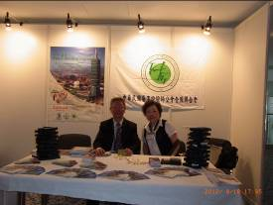

大會為下屆主辦國台灣設置唯一的攤位，促銷與會人員積極参加2014年IFBLS
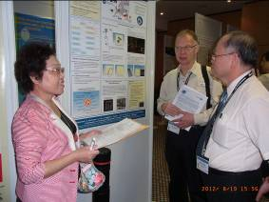

署立基隆醫院檢驗科陳碧雲主任擔任壁報論文評審員，現場與論文作者交談
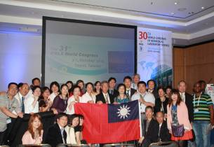
↑台灣全體團員與新任會長日本籍Dr.Kyoko komatsu及奈及利亞會員於閉幕式後 合影。
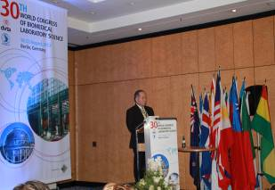
↑2014大會主席Dr 高全良教授報告籌備情況暨歡迎IFBLS會員到台灣參加國際學術大會。
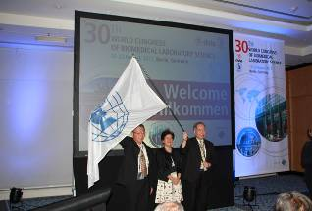

↑IFBLS大會授旗主辦國由2014大會主席高教授與學會吳理事長、全聯會盧理事長代表台灣接受全體出席會員道賀。
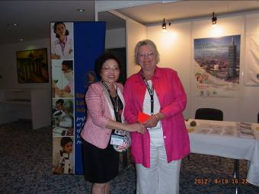
↑與IFBLS現任秘書長合影留念

